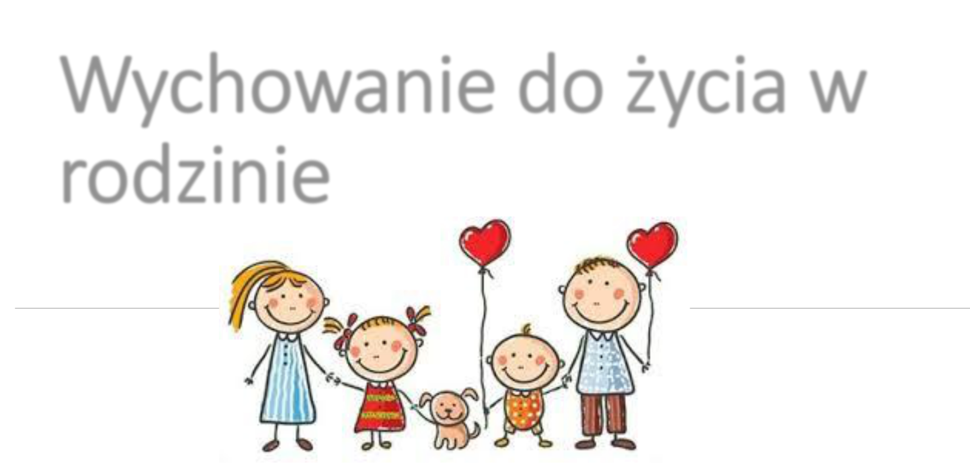



CO WARTO WIEDZIEĆ

szkoła podstawowa



Zagadnienia poruszane na lekcjach
wychowania
do życia w rodzinie
w szkole podstawowej

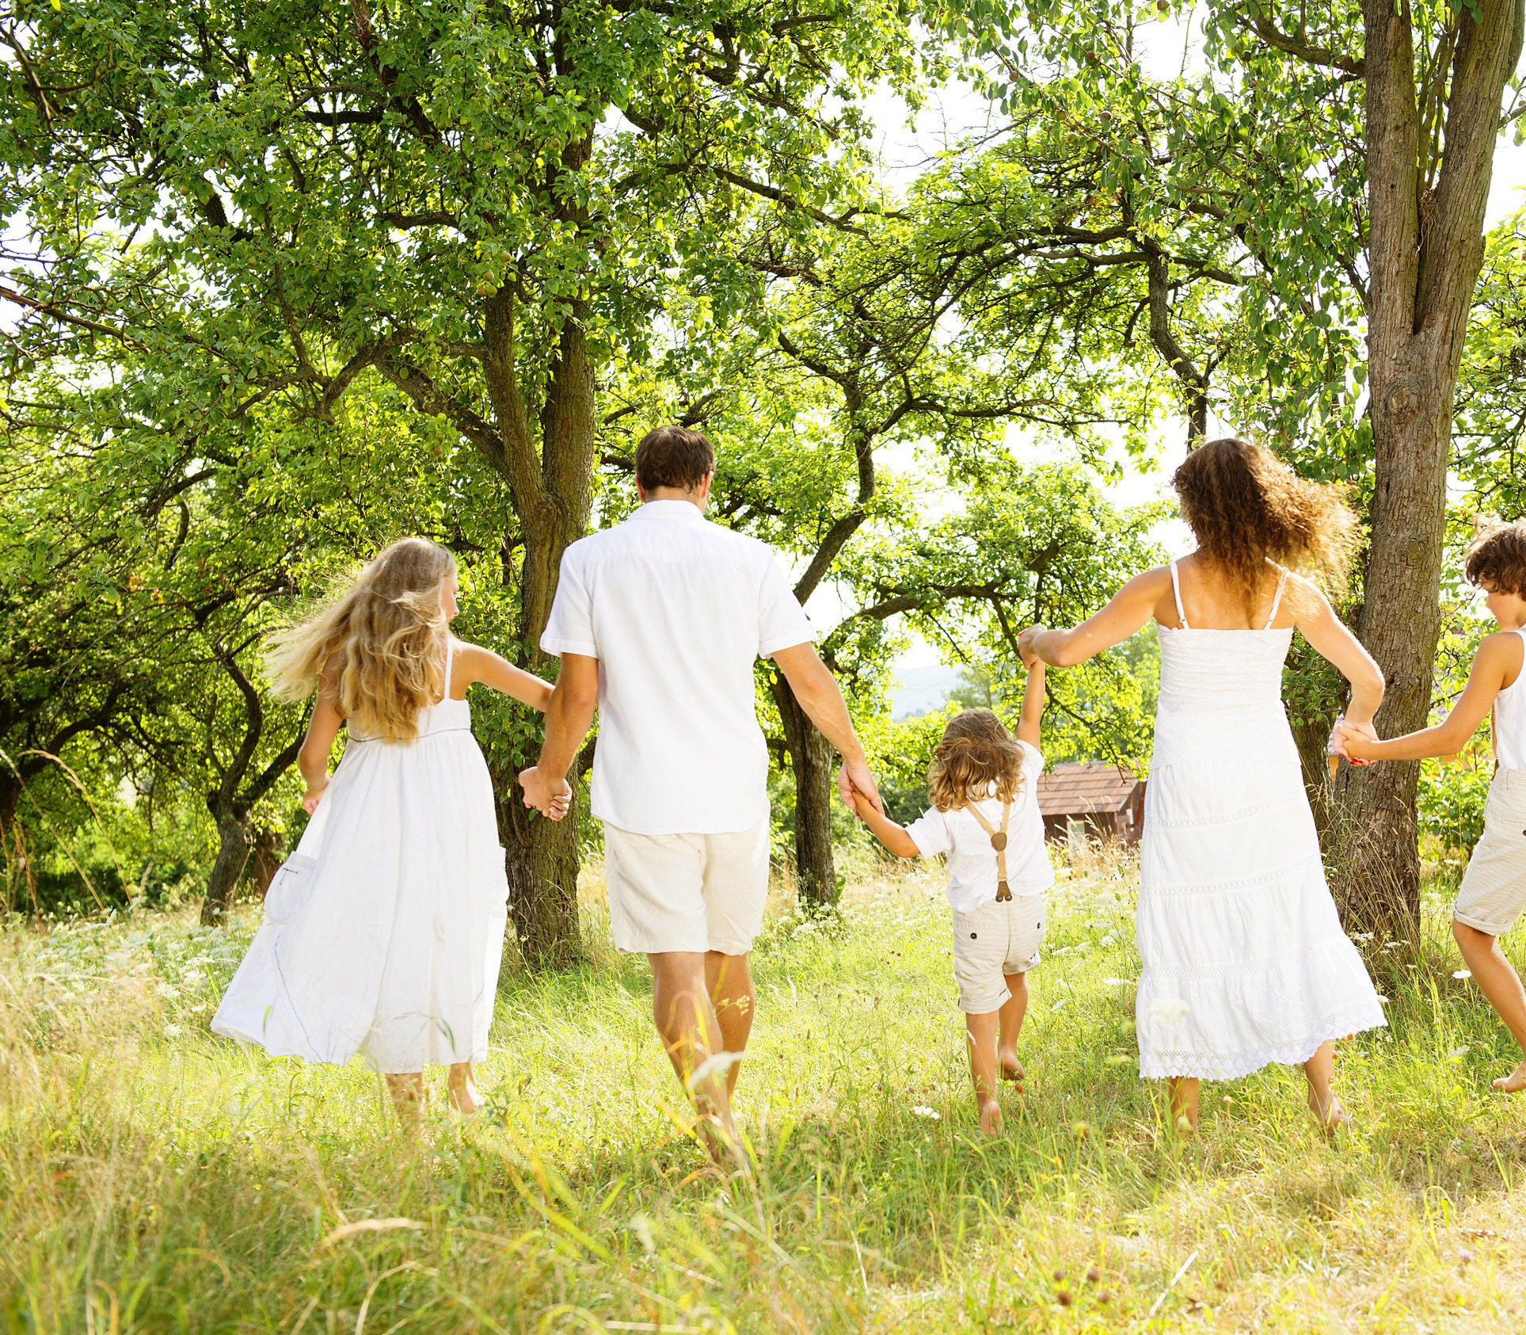

Rodzina
- wspólnota domu, serca i myśli, czyli o funkcjach rodziny,
- życzliwość, uprzejmość, uczynność, wdzięczność, samodzielność, odpowiedzialność i szacunek okazywany rodzicom, dziadkom i rodzeństwu,
czyli o fundamentach życia
rodzinnego,
- rodzinny savoir-vivre, czyli o zasadach dobrego wychowania.

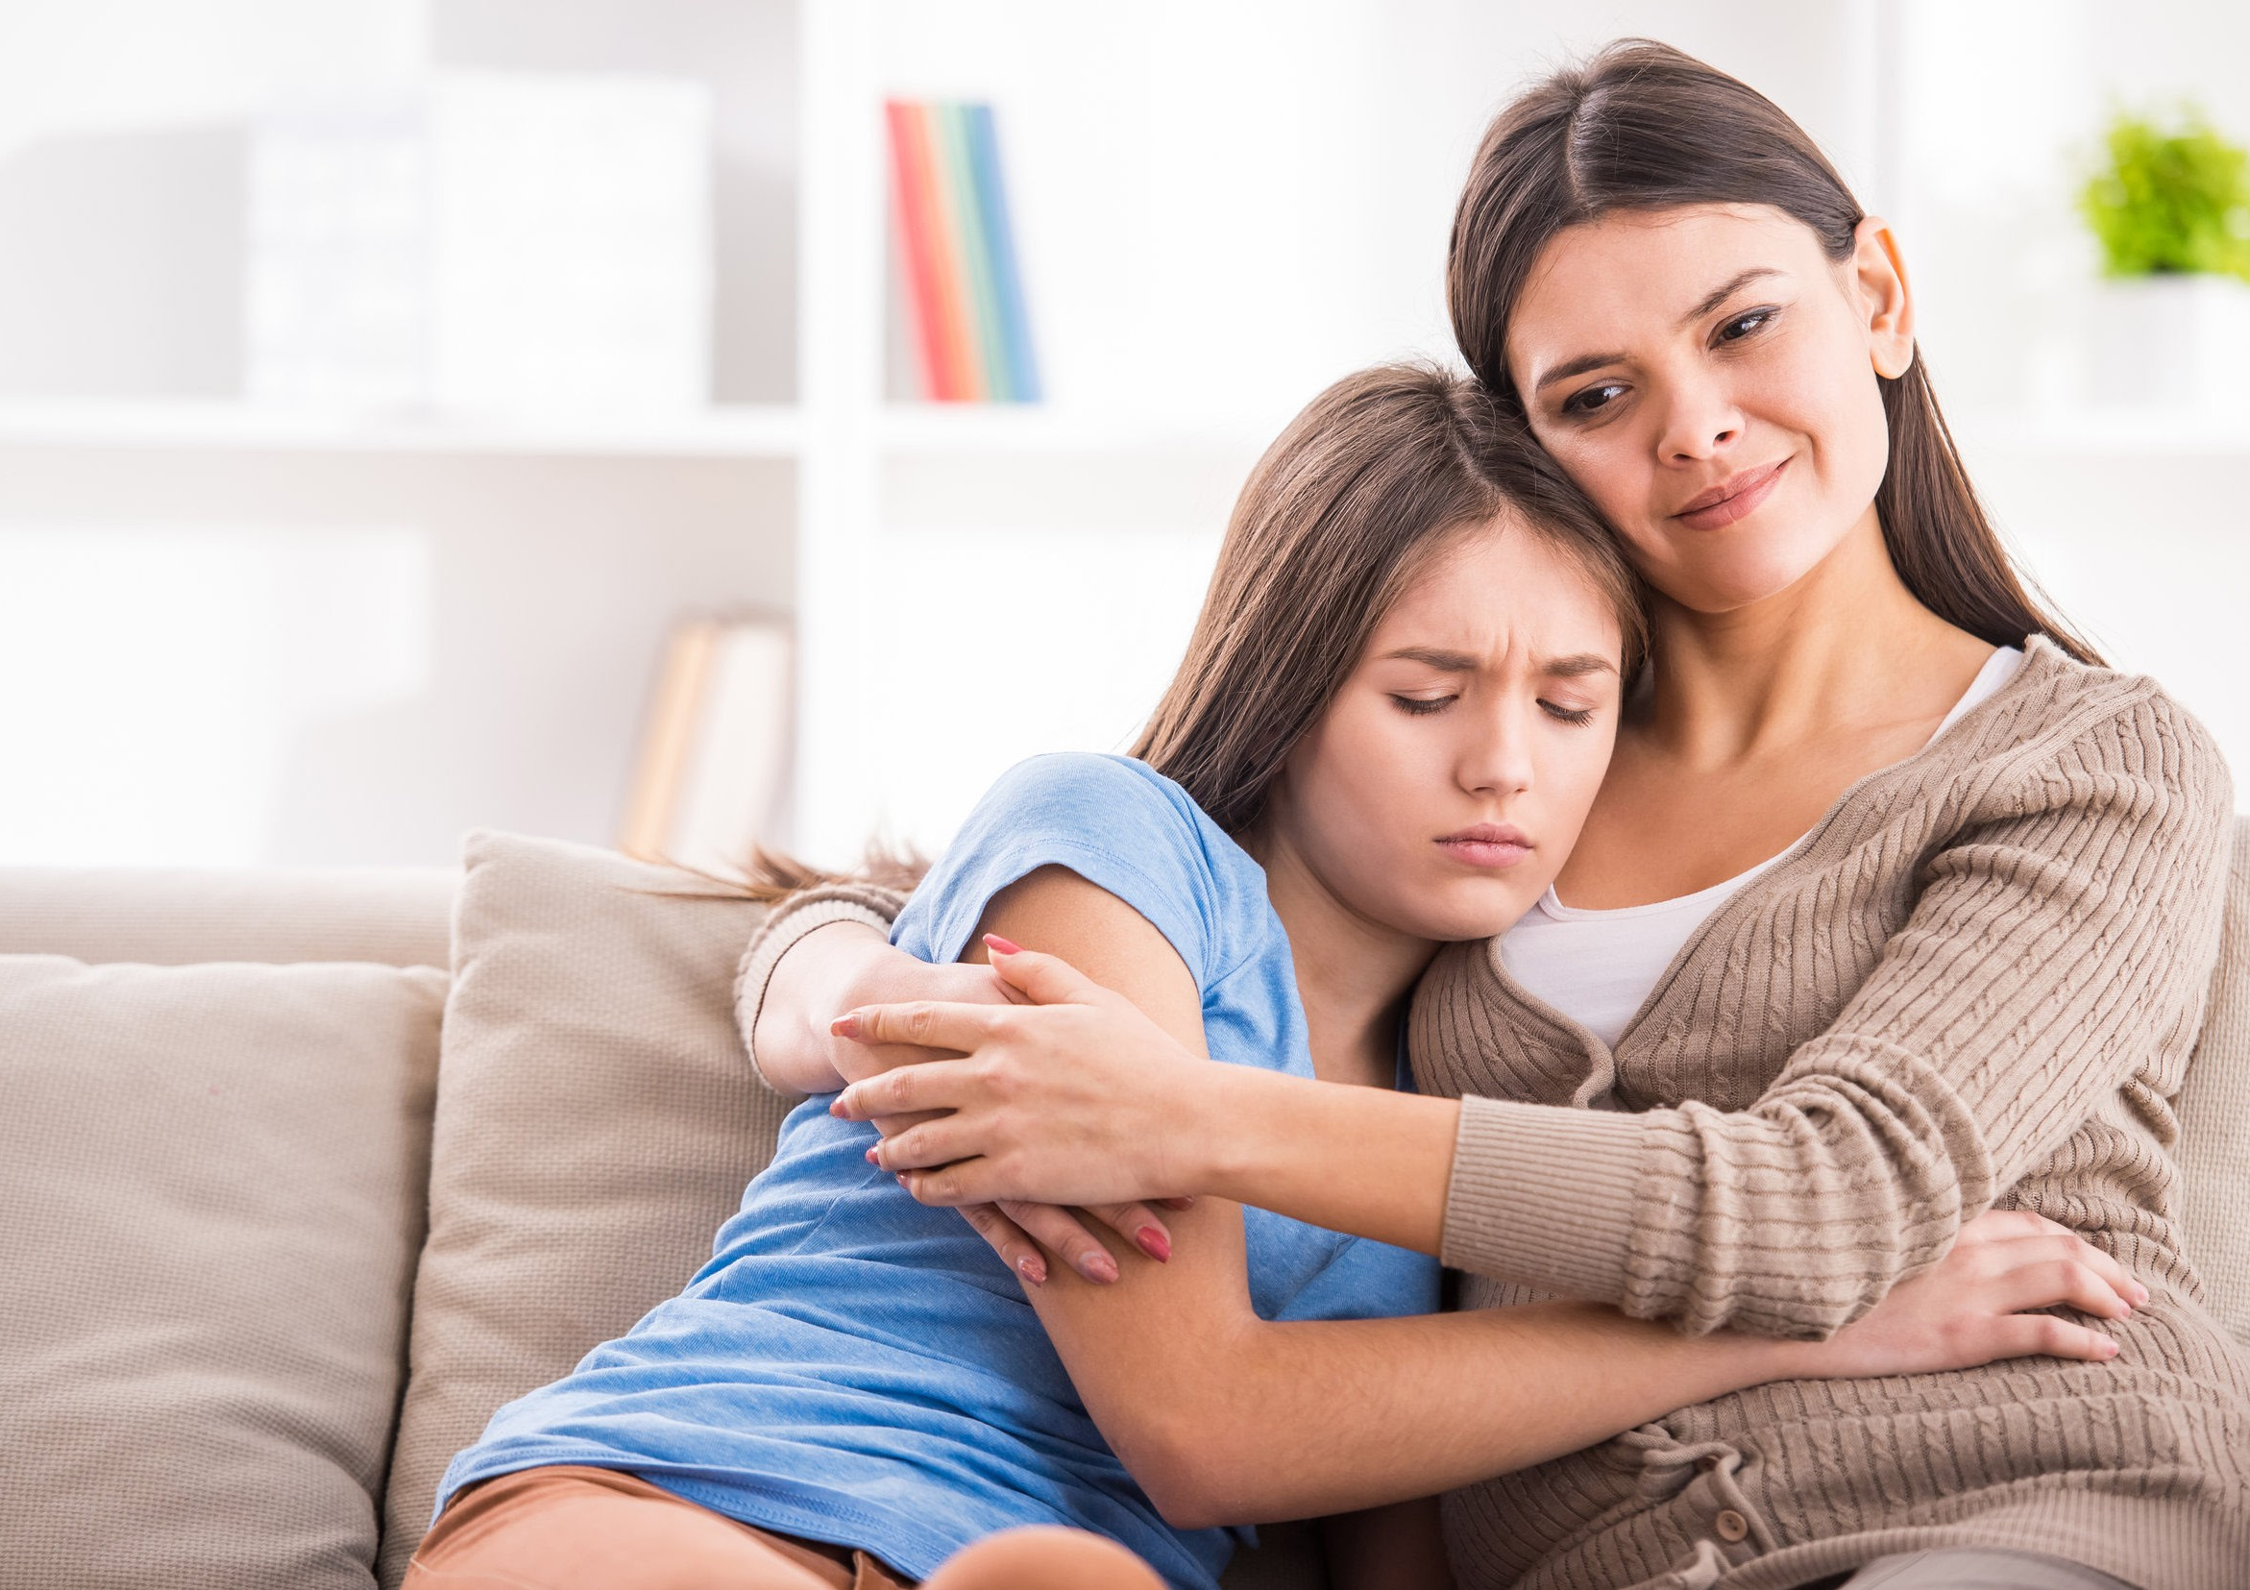

Miłość w rodzinie
- wzajemna miłość, która scala najbliższe sobie osoby i zaspokaja potrzeby domowników,
- emocje i uczucia, które towarzyszą życiu rodzinnemu,
- wychowanie, czyli szukanie dobra, prawdy i piękna,
- poznawanie systemu wartości, czyli nauka tego, co w życiu jest ważne.

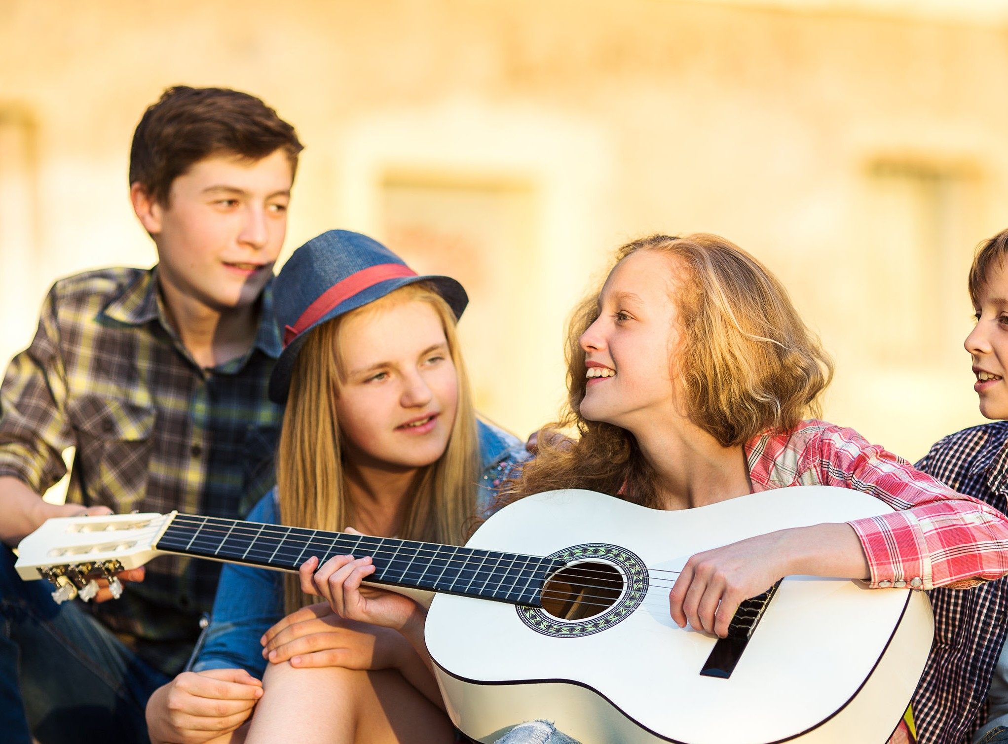

Relacje międzyosobowe
- o wspólnym spędzaniu czasu,
- o słowach, które ranią lub leczą,
- o sposobach rozwiązywania konfliktów i przebaczeniu,
- co to znaczy być dobrym kolegą, koleżanką
i o koleżeństwie
„za wszelką cenę”,
- o wartości przyjaźni.



Intymność
(tematyka w klasach: 4, 5 i 6)

- o poszanowaniu osobistej sfery życia, zarówno w sensie fizycznym, jak i psychicznym,
- o prawie do szacunku
i intymności, które stoją na straży godności człowieka,
- o sposobach obrony własnej intymności, gdy ktoś próbuje łamać to prawo.

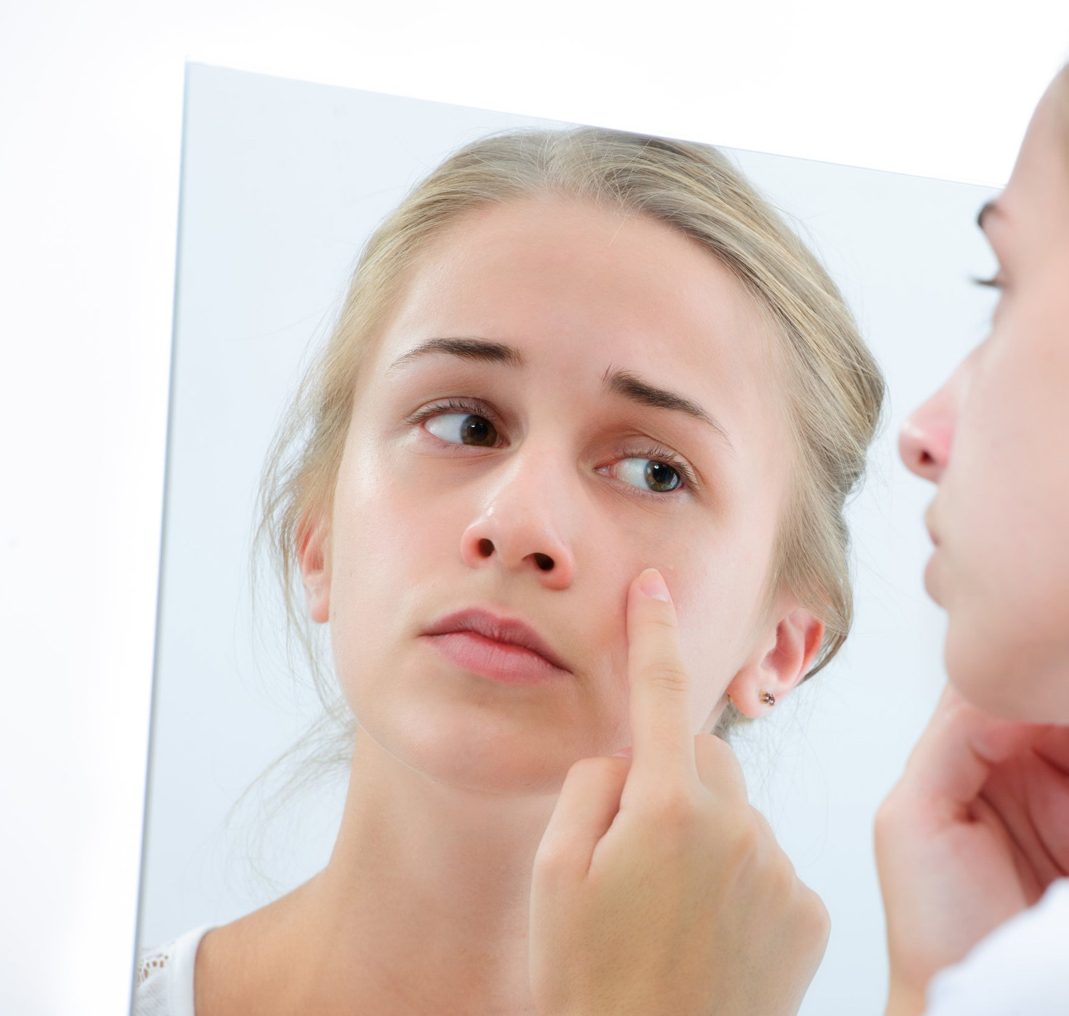

Dojrzewanie
  - zmiany fizyczne

- o zmianach sygnalizujących okres dojrzewania i ważnych kwestiach, które czasem niepokoją,
- zmiany wyglądu i sylwetki ciała,
- przemiany dojrzewania biologicznego dziewcząt i chłopców,
- hormony i napięcie seksualne.



Dojrzewanie
  - zmiany psychiczne

- o burzy hormonalnej w okresie dorastania,
- o problemach przeżywanych przez dziewczęta,
- o trudnościach, z którymi zmagają się nastoletni chłopcy,
- o zmianach psychicznych i rozwoju uczuć w okresie adolescencji.

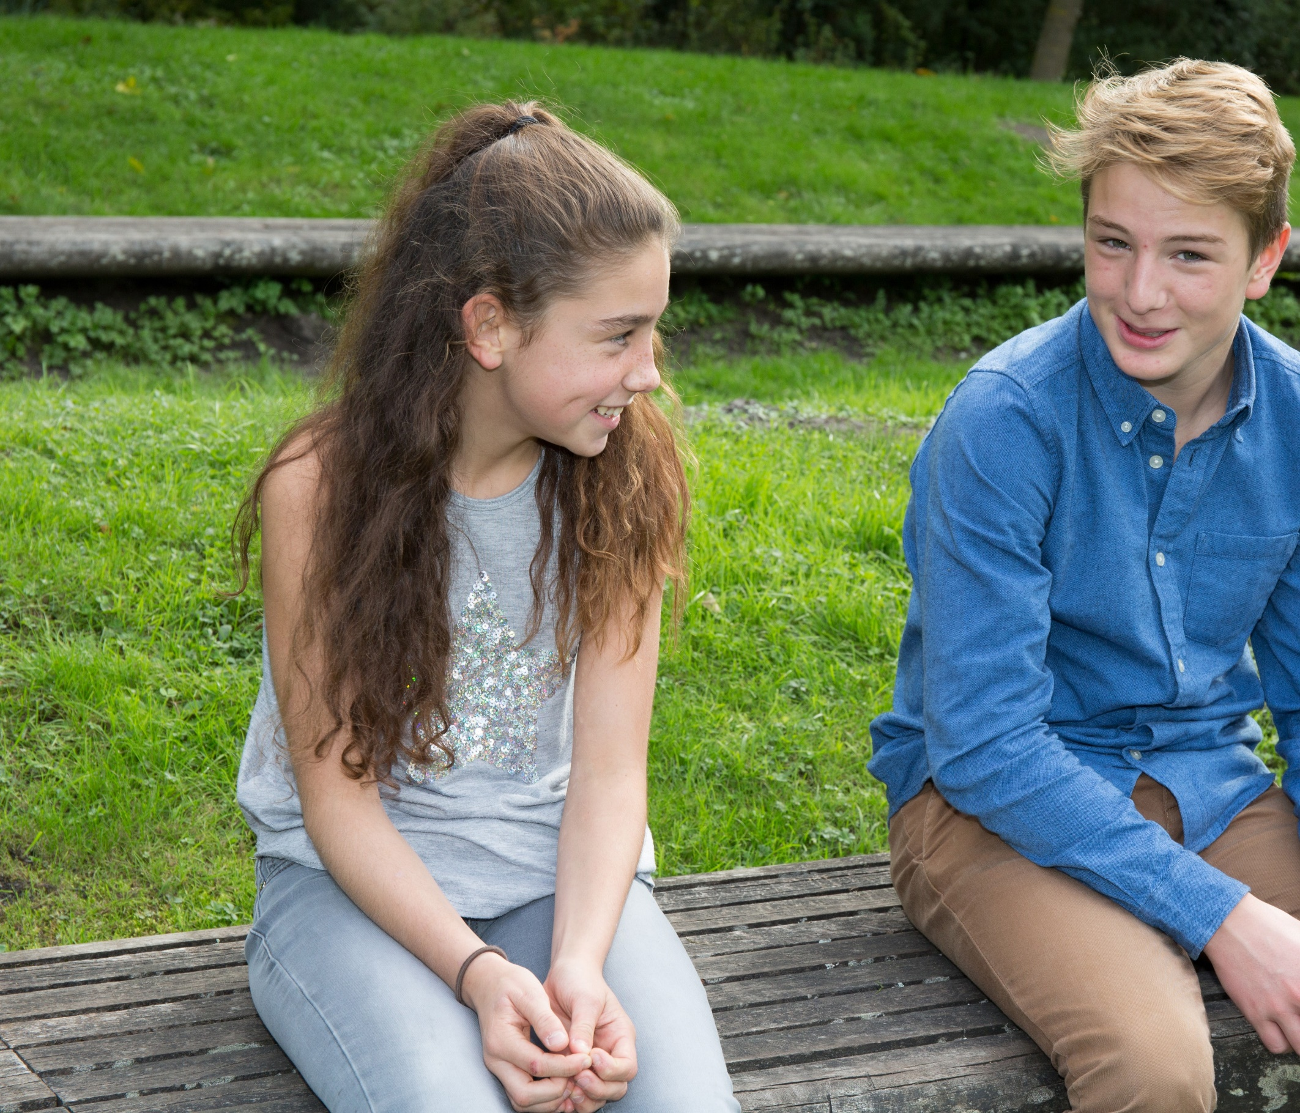

Pierwsze uczucia –
zakochanie
(tematyka w klasach: 7,8)

- o nawiązywaniu relacji
z osobami, które nam się podobają,
- o umawianiu się na randki,
- rozstania, które się zdarzają,
- różnice w przeżywaniu miłości chłopców i dziewcząt,
- od zakochania do miłości,
- o etapach rozwoju miłości.



Płciowość
- podstawowe wiadomości z anatomii i fizjologii układu płciowego kobiety i mężczyzny,
- o tożsamości płciowej oraz rodzicielstwie,
- planowanie rodziny i oznaczenie okresu płodności i niepłodności w cyklu (kl. 8),
- rodzaje środków antykoncepcyjnych, ich działanie, skutki uboczne
i skuteczność (kl. 8).



Seksualność
(w klasie 8)

- popęd seksualny człowieka, poziomy seksualności,
- czym jest integracja seksualna,
- na czym polega dojrzałe przeżywanie własnej seksualności,
- popęd seksualny – podporządkowany miłości i odpowiedzialności,
- o presji rówieśniczej i sztuce odmawiania (asertywność!),
- o inicjacji seksualnej – dlaczego warto czekać?

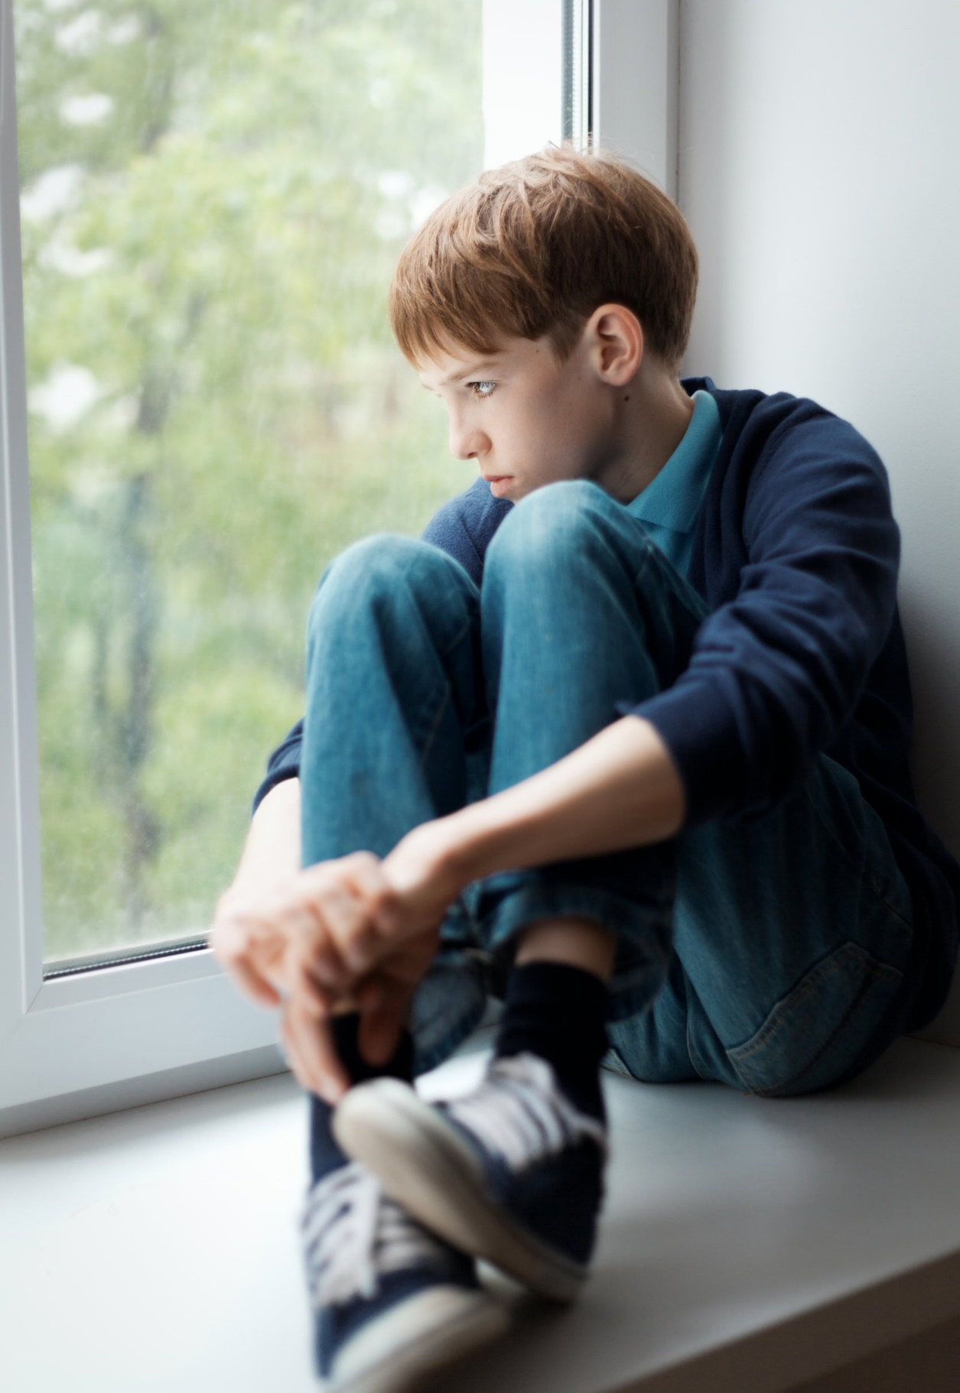

Stres
- stres jako mobilizacja do pozytywnego działania,
- co zrobić, aby stres nas nie paraliżował, czyli
o sposobach radzenia sobie ze stresem,
- o zarządzaniu sobą, czyli planowaniu swoich obowiązków.

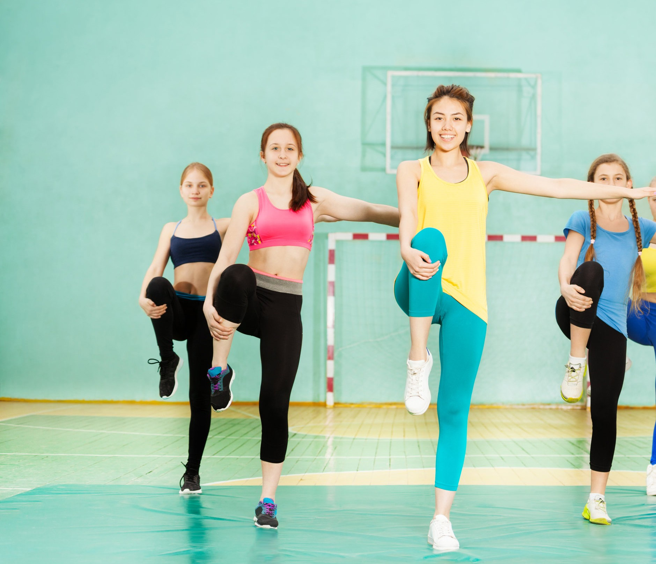

Zdrowy styl życia
- higiena osobista,
- regularny sen,
- stosowny ubiór
i dbanie o wygląd,
- zasady zdrowego odżywiania,
- o groźnych chorobach: anoreksji i bulimii,
- aktywność fizyczna – niezbędna!


W świecie gier i internetu
- o zaletach gier komputerowych, a także o płynących z nich zagrożeniach (uzależnienie!),
- zasady korzystania z gier komputerowych,
- o kreowaniu nieprawdziwej rzeczywistości na portalach społecznościowych,
- o cyberprzemocy, hejcie
i stalkingu. Jak na nie reagować?
- fonoholizm wśród nastolatków,
- o potrzebie podtrzymywania prawdziwych znajomości i tworzeniu rzeczywistych relacji.

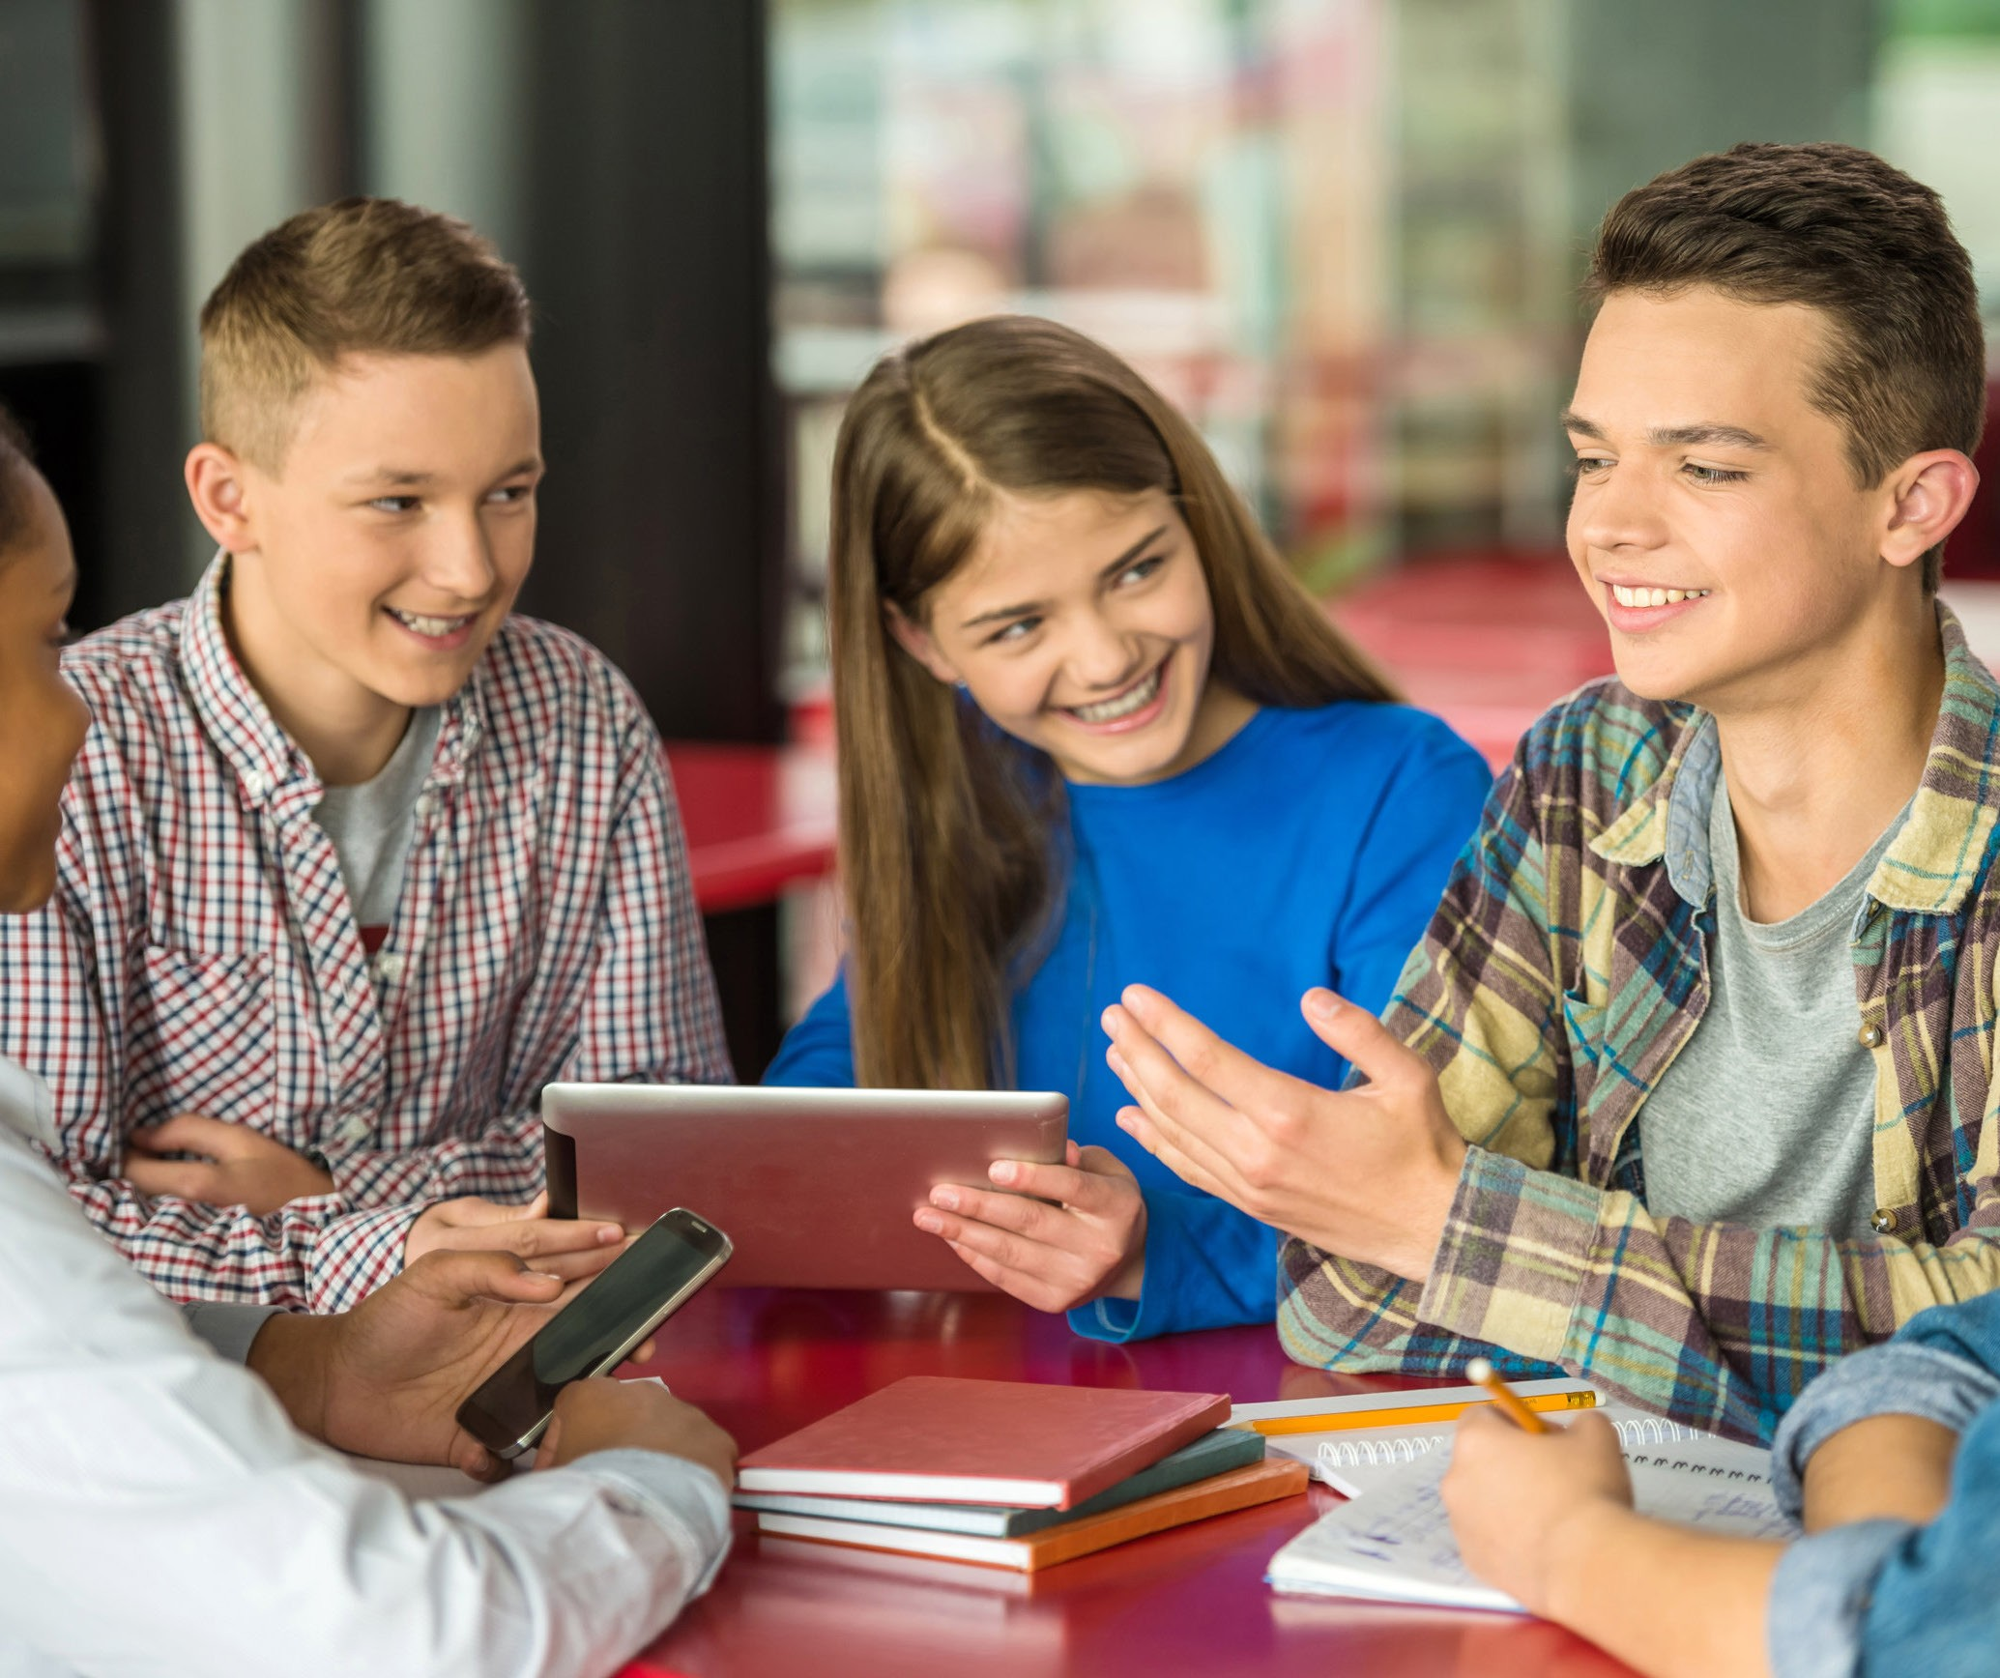

Samowychowanie, czyli „rzeźbienie” ciała i ducha
- czym jest samowychowanie?
- samowychowanie
a samodzielność i wolność,
- miłość samego siebie,
- konkretne zadania, które warto podjąć na drodze do doskonalenia się,
- samowychowanie procesem wieloetapowym, trwającym przez całe życie.

Realizacja WDŻ

Jesteście Państwo zapewne zainteresowani, w jakim wymiarze godzin będzie ten przedmiot realizowany. Przedmiot WDŻ jest o tyle specyficzny, że część zajęć odbywa się z podziałem na grupy dziewcząt i chłopców. Trzeba przyznać, że uczniowie bardzo lubią takie właśnie lekcje, ponieważ czują się wówczas swobodniejsi i mogą pytać o różne sprawy, o które nie zapytaliby w grupie koedukacyjnej.

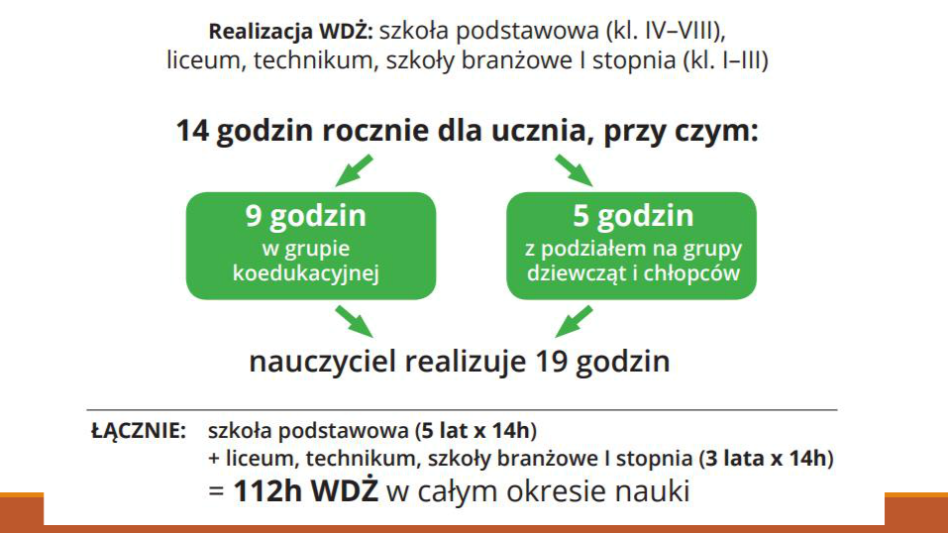

Zajęcia - Wychowanie do Życia w Rodzinie
prowadzone są w oparciu o program, podręcznik i zeszyt ćwiczeń opracowany pod redakcją Teresy Król ,,Wędrując ku dorosłości” wyd. Rubikon i skierowany do uczniów klasy 4,5,6,7,8 szkoły

Wszystkie wymienione pozycje są dostępne na stronie internetowej wydawnictwa Rubikon.

Zajęcia będą wspierały Państwa – jako rodziców.
Treści programowe, są dostosowane do wieku i
rozwoju dzieci oraz ich możliwości percepcyjnych.

Dziękuję Państwu za zaufanie i powierzenie mi swoich dzieci na wspólną wędrówkę ku dorosłości.

do życia w rodzin

Olga Król

